Il Giardino Pantesco ed il legame tra Donnafugata ed il FAI
Dalla condivisione dei valori di sostenibilità e paesaggio, alla donazione di un giardino che ne è il simbolo;
la collaborazione tra il FAI e l’azienda siciliana, per educare alla bellezza e all’armonia tra l’uomo e la natura,
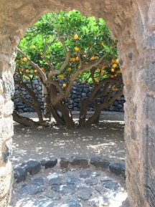
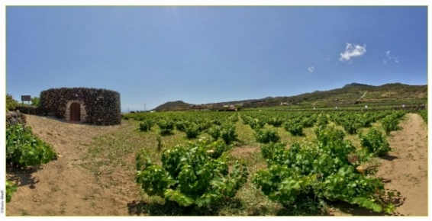
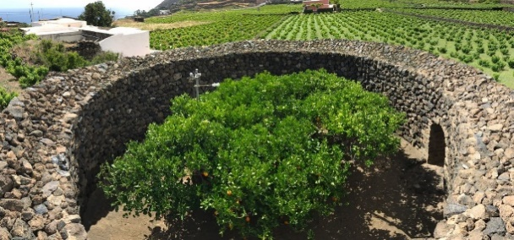
dà adesso vita alla mostra “INSEGUENDO DONNAFUGATA” con le illustrazioni di Stefano Vitale a Villa Necchi.

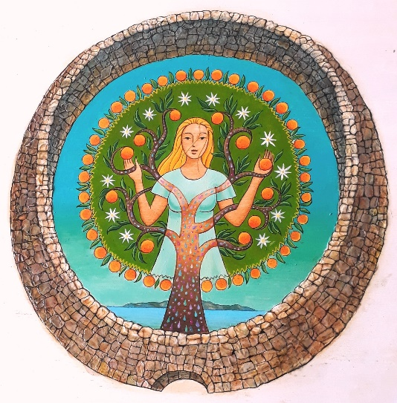
Il legame di Donnafugata con il FAI nasce nell’estate del 2005, quando Giuseppe Barbera, docente di colture arboree all’Università di Palermo, stava conducendo un censimento dei giardini tipici dell’isola di Pantelleria, i giardini panteschi. Parlandone con Marco Magnifico, Vicepresidente esecutivo del FAI - Fondo Ambiente Italiano, Barbera suscitò in lui il desiderio che un giardino pantesco fosse donato al FAI. Fu così che Barbera propose l’idea al fondatore di Donnafugata, l’amico Giacomo Rallo, il quale ne colse con entusiasmo il valore; la donazione di un giardino pantesco al FAI, infatti, poteva costituire una grande opportunità per la conoscenza di questa antica architettura agraria autosufficiente dal punto di vista idrico, che ci ricorda un messaggio di estrema attualità: l’acqua è una risorsa scarsa, vitale e preziosa.
Donnafugata decise allora di restaurare un giardino incastonato tra i vigneti aziendali, e di farne nel 2008 donazione al FAI: è il “Giardino Pantesco Donnafugata”, donato per far conoscere questo “simbolo del rapporto sacro tra l'uomo e la natura.” Il legame tra Donnafugata ed il FAI di cui l’azienda vitivinicola siciliana è Corporate Golden Donor, si basa quindi sulla profonda condivisione dei valori di sostenibilità e tutela del paesaggio: un impegno comune che passa attraverso l’educazione alla bellezza e all’armonia ai quali l’uomo dovrebbe ispirare il proprio rapporto con l’ambiente. Valori ben rappresentati dal Giardino Pantesco dipinto da Stefano Vitale, autore delle illustrazioni che danno origine alle etichette di Donnafugata.
I giardini panteschi, sono torri in pietra lavica, costruiti a secco, simili a nuraghi; generalmente sono a pianta circolare e conservano, chiuso da una porta, anche un solo albero di agrumi che per il contadino rappresentava una preziosa “fabbrica delle vitamine”. Il Giardino Donnafugata è alto 4 metri, ha un diametro di 11 metri e racchiude un arancio secolare dell’antica varietà Portogallo.
Dal punto di vista agronomico, i giardini panteschi offrono un’esemplare testimonianza degli straordinari accorgimenti messi in atto per fronteggiare fattori naturali avversi: l’assenza di sorgenti d’acqua dolce, un clima caldo, piogge scarse e venti sferzanti. L’efficienza del giardino pantesco è spiegata da Giuseppe Barbera: “il muro protegge la pianta dal vento, e crea un ombreggiamento che riduce l’evaporazione dell’umidità dal suolo e la traspirazione della pianta. Molto importante è anche la condensazione notturna della rugiada che contribuisce a soddisfare il fabbisogno idrico dell’albero.”
Ed è proprio sulla scarsità di acqua, sulle minacce dei cambiamenti climatici e dei processi di desertificazione in porzioni sempre più ampie del pianeta, che il giardino pantesco ci invita a riflettere. Il giardino pantesco ci ricorda anche che Pantelleria – più che di pescatori – è un’isola di contadini e i giardini sono i testimoni di quella stessa sapienza che anima la viticoltura ancora oggi attiva su circa 400 ettari dell’isola e che ne rappresenta la principale fonte di sostentamento: una tradizione che si è guadagnata il riconoscimento di Patrimonio dell’umanità Unesco per la coltivazione della vite di Zibibbo ad alberello, il cui frutto più pregiato è il Passito di Pantelleria.
La collaborazione tra l’azienda siciliana ed il FAI ha portato alla mostra “INSEGUENDO DONNAFUGATA” che nella splendida cornice di Villa Necchi Campiglio a Milano, dal 16 maggio al 22 luglio, esporrà le illustrazioni di Stefano Vitale per le etichette di Donnafugata e il dipinto del Giardino Pantesco.
Aprile 2018
PUBBLICHE RELAZIONI: Baldo M. Palermo baldo.palermo@donnafugata.it tel. 0923 724226
UFFICIO STAMPA: Nando Calaciura calaciura@granviasc.it cell. 338 3229837

